Zwaan-Locus amoenus

Gedicht van de Week
Week 31- 2019
www.arspoetica.nl

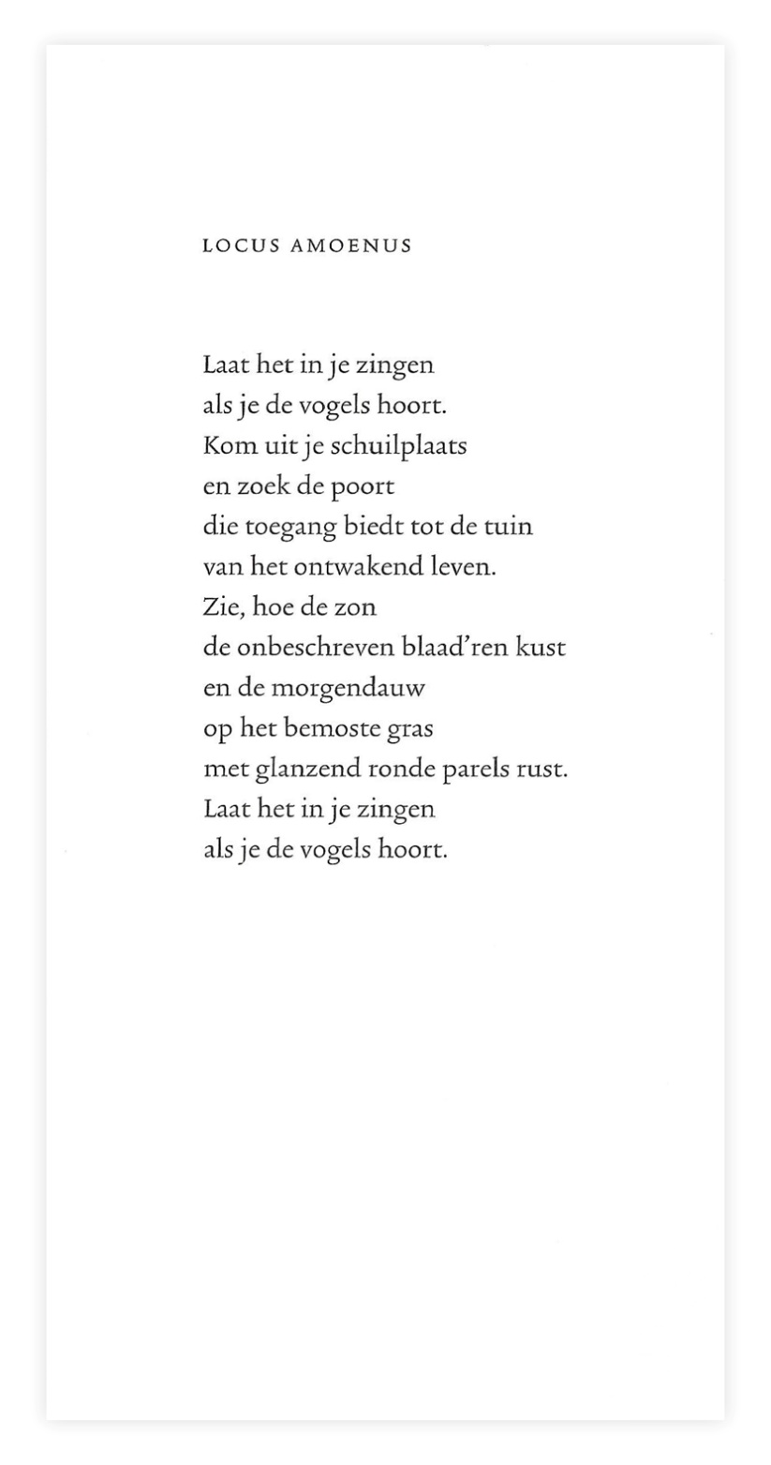
Enige maanden geleden kreeg ik via een lezer twee bundels toegestuurd van een mij onbekende dichter. De lezer beval de gedichten aan in mijn aandacht en deze week wordt een ervan geplaatst.
Zoals in de nieuwskrant die op 26.7 werd verstuurd vermeld, gaat het om een zogenaamde zondagsdichter. In die krant stelde ik voor de pejoratieve benaming te vervangen door “niet-officiële dichter”. Lees die krant en kom tot een bredere kijk op de poëzie.
De dichter is Minke Zwaan (geboren 1930) . Zij publiceerde twee bundels “Wilde bloemen” in 2002 en “Dag dag” in 2005.
Het gedicht van de week beschrijft op traditionele wijze een “locus amoenus” (Latijn= lieflijke, bekoorlijke plaats) een term al vanaf de oudheid gebruikt voor een idyllische plek waar het goed toeven is. Zonder in superlatieven te vervallen: er hebben mindere gedichten op deze site gestaan.
Het is overgenomen uit eerstgenoemde bundel.

